
MANUALUL UTILIZATORULUI – RO
IN 2736 Aparat biceps inSPORTLine CBC400

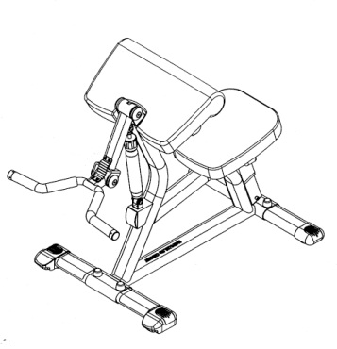

IMPORTANT
Exista un anumit risc pe care si-l asuma cei care folosesc acest tip de echipament. Pentru a minimiza acest risc trebuie sa urmati urmatoarele reguli:
- Inspectati echipamentul inainte de fiecare sesiune de lucru. Verificati toate suruburile si piulitele sa fie la locul lor si stranse bine. Deasemenea, inainte de utilizare, verificati cilindrii de scurgeri. Inlocuiti partile deteriorate imediat. Niciodata sa nu utilizati echipamentul daca lipsesc sau sunt deteriorate oricare dintre piese.Daca nu urmati acest sfat va puteti rani.
- Fiti atent la cilindru sau alte piese ce se afla in miscare in timpul utilizarii.
- Faceti exercitiile cu grija, si in propriul ritm. Nu efectuati miscari sacadate sau necoordonate care pot cauza ranirea.
- Este recomandat sa faceti exercitiile cu un partener de lucru.
- Nu lasati copii sau minorii sa se joace cu, sau pe langa aparat.
- Daca nu sunteti siguri de utilizarea corecta a aparatului ar trebui sa va sunati distribuitorul local.
- AVERTISMENT: Consultati-va doctorul inainte de a incepe orice sesiune de exercitii. Pentru siguranta nu incepeti niciodata sa faceti exercitii inainte de a fi instruit corespunzator.

Ilustrarea pieselor

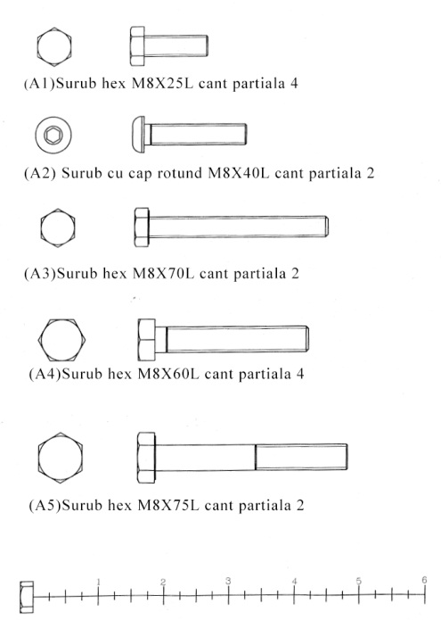

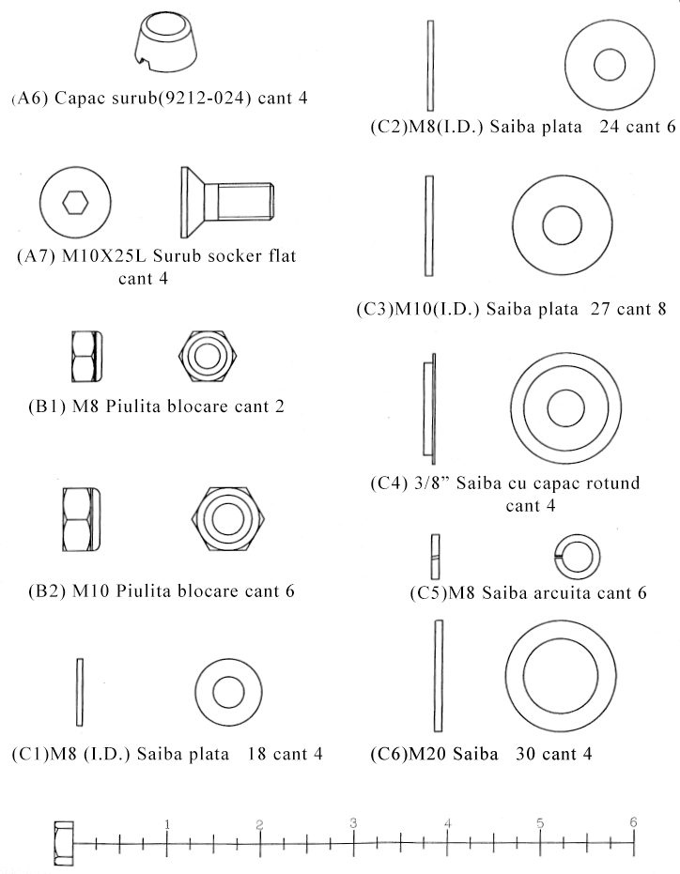
(D1)ø50X10 capac(81-30-131)……………………………………………….[4buc]
(D2)50X1.8t capac plat (9211-005)…………………………………………..[1buc]
(D3)50X75 capac rotund(9211-084)………………………………………….[1buc]
(D4)60X50 bucsa izolanta(9211-033)………………………………………...[2buc]
(D5)50X50X1.8t capac rotund(9211-087)……………………………………[2buc]
(D6)ø60X42H placa punte(9214-037)……...………………………………...[2buc]
(D7)40X80 capac rotund(9261-070)………………………………………….[2buc]
(D8)40X80 capac picior(9261-071)…………………………………………..[1buc]
(D9)40X80 capac picior(9261-072)…………………………………………..[1buc]
(D10)50X1tX180L placa cauciuc(9311-020)………………………………..[1buc]
(D11)95X140L placa cauciuc (9630-003)……………………………………[2buc]
(D12)ø16 x ø18 x22.5L bucse otel(8110-087)……………………………….[1buc]

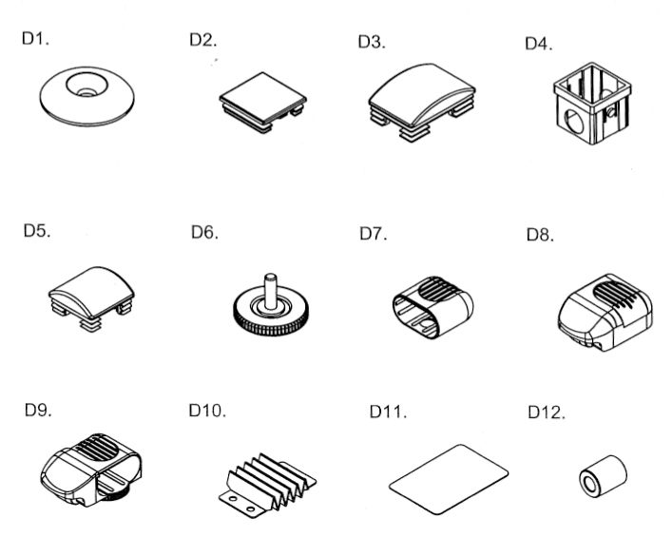

ILUSTRARE FOIE DE PIESE
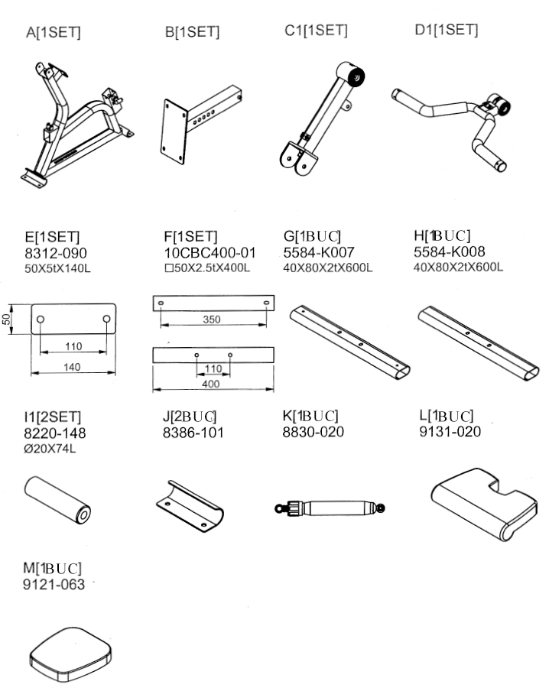
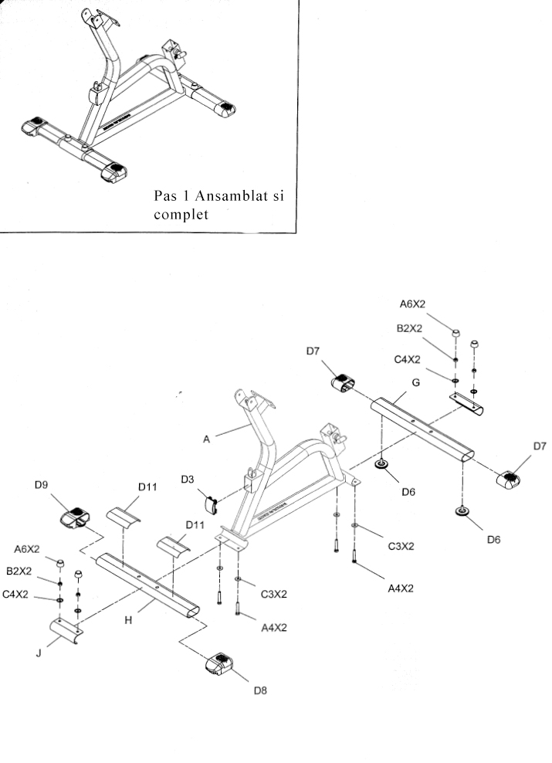
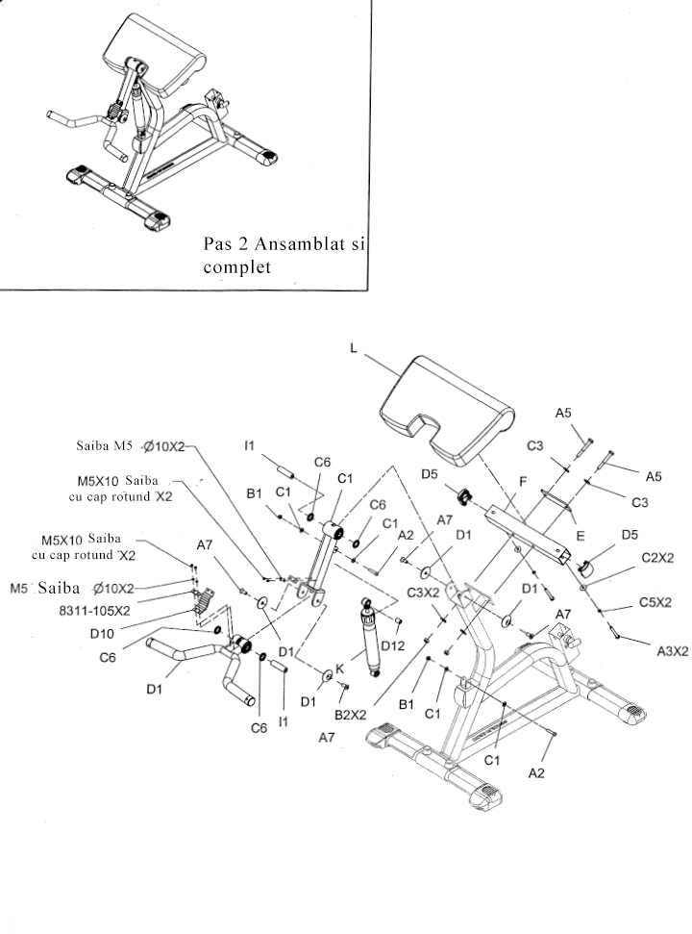
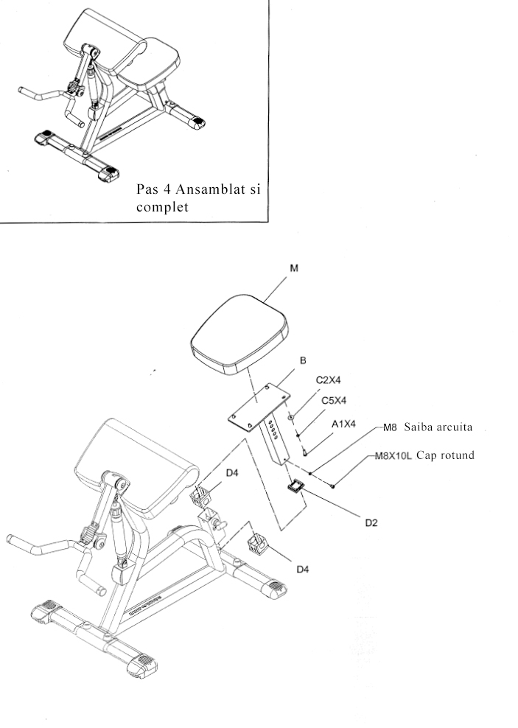
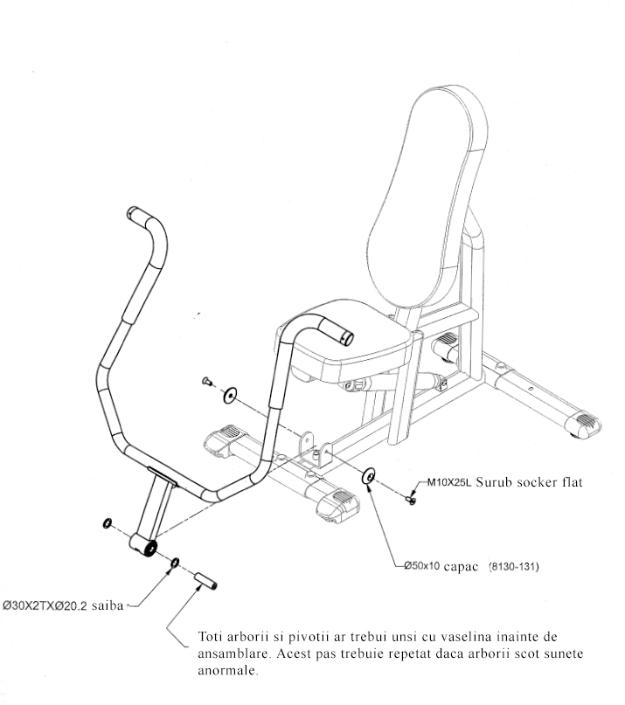

CERTIFICAT DE GARANTIE
Nume marca produs : ………………………………………………………………
Model :………………………………………………………………………………..
Vanzator :……………………………………………………………………………
Cu factura/chitanta …………………………………………………………………
Reparatiile se vor efectua la magazinul:……………………………………………
Adresa: ……………………………………………………………………………….
Semnatura si stampila :……………………………………………………………….
Cumparator :………………………………………………………………………...
Data cumpararii:………………………………………………………………………
Semnatura/stampila:…………………………………………………………………..
S-au efectuat probe de functionare, mi s-au inmanat instructiunile de folosire si mi s-a aratat modul de intrebuintare. Prin prezenta, sunt de accord cu conditiile de garantie.
Prin prezenta confirm ca am primit produsul in perfecta stare de functionare impreuna cu ghidul de utilizare in limba romana si am luat la cunostiinta ca prezentul certificat de garantie este valabil numai insotit de chitanta sau factura de achizitie. Daca produsul nu este insotit de prezentul certificat sau garantia este expirata sau anulata de catre service datorita utilizarii in conditii anormale conform paragrafului 5, reparatia se va efectua cu acordul meu contra cost.
Punerea in functiune : Se vor respecta cu stictete instructiunile de montaj si punere in functiune care insotesc aparatele. La prima utilizare a aparatului, exercitiile se vor face usor pentru a constata daca functioneaza perfect.
Conditii de acordare a garantiei
1.Termenul de garantie este de 24 luni de la data cumpararii produsului si respectiv ale accesoriilor standard aflate in componenta sa (cumparate simultan cu produsul, cele fara de care aparatul nu poate functiona).Asigurarea garantiei consat in repararea aparatului in stare de functionare.
2.Garantia se acorda conform legislatiei romane in vigoare la data cumpararii, se aplica numai daca aparatul este folosit corespunzator (in concordanta cu instructiunile de folosire) si este valabila numai insotita de chitanta sau factura de cumparare si certificatul de garantie, ambele in original. Durata timpului de garantie se prelungeste cu timpul scurs de la data depunerii reclamatiei pana la recuperarea
3.In cazul defectarii in conditii normale de utilizare, pe durata perioadei de garantie, produsul se va repara gratuit, la sediile mentionate in acest certificat. Durata medie de utilizare a produsului este de 5 ani.
4.Situatii care duc la iesirea din garantie a produsului:
- Nerespectarea conditiilor de manipulare, transport, pastrare, instalare, punere in functiune, exploatare si intretinere prevazute in manualul de utilizare sau in conditii ce contravin standardelor tehnice din Romania;
- Documentele de garantie nu sunt prezentate, au fost deteriorate / modificate sau sunt ilizibile;
- Aparatul prezinta deteriorari cauzate de accidente mecanice, lovituri, socuri, patrunderi de lichide, expuneri la foc, utilizare gresita sau neglijenta, schimbari ale starii aparatului, pastrarea in conditii improprii – functionarea repetata in regim de mari diferente de temperatura care cauzeaza fenomenul de “condens” intern, expunerea excesiva la umezeala sau radiatii solare, deteriorarea capacelor de protectie sau neglijentei in utilizare;
-Sigiliul aplicat de catre vanzator a fost deteriorat, sters sau inlocuit;
- Depozitare incorecta, lovire, suprasarcina cesul electronic, mansoanele de burete, bateriile, capacele, ornamentele de plastic, brate de la bicicletele eliptice, curelele de franare de la bicicletele medicinale, cablurile de la aparatele multifunctionale, nu fac obiectul garantiei
- Interventii software sau reparatii executate de catre persoane neautorizate sau alte unitati decat cele specificate in prezentul certificat;
5.Pierderea certificatului de garantie determina iesirea din garantie a produsului.
6.Perioada de garantie se prelungeste cu timpul scurs de la data predarii produsului la service, pana la data repunerii in stare de functionare a produsului. Prelungirea termenului de garantie se inscrie pe certificatul de garantie.
7.Asiguram contra cost, reparatii in afara perioadei de garantie, sau daca produsul a iesit din garantie, pe toata durata medie de utilizare a produsului.
8.Repararea produsului de folosinta indelungata defectat in perioada de garantie, atunci cand nu poate fi reparat sau cand durata de nefunctionare din cauza deficientelor aparute in perioada de garantie depaseste 10% din termenul de garantie, la cererea consumatorului, vor fi inlocuite de vanzator/comparator sau acesta va restitui consumatorului contravaloarea actualizata a produsului respective.
9.Obiectul garantiei :
-Cadrul si alte elemente metalice se schimba in caz de rupere sau fisurare, daca nu prezinta urme de lovituri sau zgarieturi;
-Foaia de angrenaj se schimba in cazul in care se produce ruperea de pe axul pedalier sau in cazul in care se constata ruperea dintilor.
*CERTIFICATUL DE GARANTIE NU ESTE TRANSMISIBIL

Fisa de reparatie in garantie
Nr. | Data receptie | Descrierea defectului | Reparatie efectuata | Prelungire  garantie cu | L.S.
1.
2.
3.
4.

Distribuitor
Total Sport Equipment
Str. Apuseni nr.1, Deva, Hunedoara
CUI : 26389077 ; J20/21/2010
Tel: 0354 88 22 22 / office@insportline.ro
Web: www.insportline.ro

